Муниципальное бюджетное общеобразовательное учреждение
«Гимназия №3»

Рассмотрено  Руководитель МО  Н.А. Омелаева  Протокол № ______  от «26 »___08____2016 г. | Согласовано  Заместитель директора  по УВР  Е.А.Вишневская  «29 »_____08____2016г. | Утверждаю  Директор  МБОУ «Гимназия №3»  А.В. Чикалов  Приказ №296  от «30 »___08____2016г.

Рабочая программа
внеурочной деятельности

по курсу
Развитие мелкой моторики рук «Я сам»
для обучающихся 1 «В» класса

Направление: общекультурное
Сроки реализации программы: 2016-2017 учебный год

Разработчик: Алмаева А.В.,
учитель начальных классов,

первая квалификационная категория.

г. Рубцовск, 2016

Пояснительная записка
Рабочая программа по курсу развитие мелкой моторики рук «Я сам» составлена на основе:

- ФГОС НОО;
- Годового календарного учебного графика;
- Федерального перечня учебников, рекомендованных к использованию (пр. от 31.01.2014 №253 в редакции от 26.01.2016);
- Положения о рабочей программе учебного предмета, а также следующих документов:
- Учебного плана МБОУ «Гимназия № 3» на 2016/17 учебный год;
- с учётом целей и задач ООП НОО «Гимназия №3»;
Программа по развитию мелкой моторики «Я сам» предназначена для занятий с детьми 7-8 летнего возраста в условиях общеобразовательной школы.
Учеными доказано, что развитие руки (мелкая моторика и координация движений пальцев рук) находится в тесной связи с развитием речи и мышления ребенка.
Уровень развития мелкой моторики – один из показателей интеллектуальной готовности к обучению. Обычный ребенок, имеющий высокий уровень развития мелкой моторики, умеет логически рассуждать, у него достаточно развиты память и внимание, связная речь.
Цели:
- Овладение технологическими знаниями и технико-технологическими умениями.
- Освоение продуктивной проектной деятельности.
- Формирование позитивного эмоционально-ценностного отношения к труду и людям труда.
- Создание условий для развития мелкой моторики и координации движений пальцев рук.
Задачи:
- Сформировать навык правильно держать ручку и карандаш.
- Развивать умение производить точные движения кистью и пальцами рук.
- Развивать способности координированной работы рук со зрительным восприятием.
- Развивать творческую активность, пространственное мышление, фантазию.
- Формировать навыки исполнительского мастерства.
- Формировать умение воплощать свои идеи в художественный образ.
- Воспитывать уважительное отношение к своему и чужому труду.

Общая характеристика курса
Занятия по данной программе проводятся в игровой форме. Во время игры максимально реализуется ситуация успеха, следовательно, работа происходит естественно, не возникает психологического напряжения.

Место курса в учебном плане
Программа по развитию мелкой моторики может быть использована на занятиях по подготовке к школе. Она рассчитана на одно занятие в неделю. Занятия проводятся в группах по 40 минут.

Ценностные ориентиры содержания учебного предмета
- беседа
- дидактическая игра
- ролевая игра
- физические упражнения
- коллективное творчество
- анкетирование
- индивидуальная корректировка действий.

На учебный курс «Я сам» учебным планом отводится 33 часа (1 час в неделю; 33 учебных недели).
Содержание курса

Программа включает в себя следующие разделы:
- пальчиковая гимнастика
- оригами
- лепка и рисование
- аппликация
- графические упражнения
- игры и действия с предметами.
В разделе “Пальчиковая гимнастика” дети знакомятся с комплексами упражнений, которые дают пальцам полноценный отдых, развивают их ловкость, подвижность, а веселые стишки помогают детям снять моральное напряжение. На пальцах и на ладонях есть “активные точки”, массаж которых положительно сказывается на самочувствии, улучшает работу мозга. Данные упражнения способствуют поддержанию хорошего тонуса.
В разделе “Оригами” учащиеся знакомятся со свойствами бумаги, постигают начало плоскостной и пространственной геометрии.
В разделе “Лепка и рисование” в процессе деятельности изображают предметы их действительности, создают элементарную скульптуру, что способствует развитию детского творчества, обогащению детей изобразительными и техническими умениями, созданию интереса к данному виду деятельности.
В разделе “Аппликация” дети развивают координацию кисти, логическое мышление и пространственное воображение, учатся пользоваться клеем и ножницами.
В разделе “Графические упражнения” игра поможет улучшить координацию движения пальцев и кистей рук, развить мускульную и тактильную память.
В разделе “Игры и действия с предметами” для формирования тонких движений рук, совершенствования двигательных навыков, развития моторных координаций и оптико-пространственных представлений используются предметы различные по размеру, материалу, фактуре, структуре.

С целью диагностики работы по развитию мелкой моторики рук у детей младшего школьного возраста используются тесты и методики.
1. Методика "Домик" (Н.И.Гуткина)
Цель: определить умение ориентироваться в своей работе на образец, умение точно скопировать его, выявление особенностей развития произвольного внимания, пространственного восприятия, сенсомоторной координации и точной моторики руки.
2. Тест Куглера
Цель: определение школьной зрелости, выявление задержки и отклонения в развитии.
3. Методика "Дорожки" (по А.А. Венгеру).
Цель: определение развития точности движений, подготовка руки к овладению письмом, сформированность внимания и контроля за собственными действиями.
4. "Мозаика" (Л.Г. Петерсон, Е.Е. Кочемасова)
Цель: оценка зрительно–пространственного восприятия, речевого планирования деятельности, состояния зрительно–моторной координации.
5. Методика "Рисования простых узоров"
Цель: выявление умения строить свою деятельность по словесной инструкции, соразмеряя индивидуальный темп выполнения с заданным, и умения самостоятельно продолжать выполнение поставленной задачи.
6. Методика "Дорисуй узор"
Цель: выявление умения детей анализировать образец, устанавливать принцип построения ряда на основе выделения его элементов.
При выполнении методики "Домик" предлагается срисовать домик с трубой, крылечком, забором. Результаты оценивались по 10-бальной системе.
10 баллов - рисунок скопирован правильно. Присутствуют все детали рисунка. Пропорции образца сохранены.
9 баллов – рисунок скопирован правильно. Имеется незначительные нарушения пропорций.
8 баллов – рисунок нарисован правильно. Незначительные нарушения пропорций. Отсутствуют 1-2 мелкие детали образца.
7 баллов – пропорции рисунка незначительно нарушены. Отсутствуют 2-3 детали образца.
6 баллов – пропорции рисунка нарушены, отмечается изменение рисунка в стороны увеличения или уменьшения. Отсутствуют несколько деталей рисунка.
5 баллов – пропорции рисунка нарушены, отмечается изменение рисунка в стороны увеличения или уменьшения. Присутствует нечеткость линии или нечетко выполнена штриховка. Отсутствуют несколько деталей рисунка.
4 балла – рисунок скопирован нечетко, не полностью, отсутствуют значимые его части. Штриховка отсутствует или выполнена нечетко. Значительное изменение размера рисунка.
3 балла – схема образца просматривается, узнается. Значительные нарушения пропорций, смещение на листе бумаги, отсутствует большинство значимых деталей, нет штриховки, линии неровные, прерывистые.
2 балла – отдельные линии, схема образца не просматривается.
1 балл – с заданием не справился.

Так же используются активно физкультминутки и развитие пальцевой моторики
Использование физкультминуток на занятиях с детьми имеет большое значение. Физкультминутка, как элемент двигательной активности предлагается детям для переключения на другой вид деятельности, повышения работоспособности, снижения напряжения и утомляемости. Включение упражнений на развитие пальцевой моторики в физкультминутки играет положительную роль в обучении детей. Это позволяет:
- регулярно стимулировать действие речевых зон коры головного мозга, что положительно сказывается на исправлении речи детей;
- совершенствовать внимание и память – психические процессы тесно связаны с речью;
- облегчить усвоение навыков письма будущим школьникам;
- вызывать у детей интерес и яркий эмоциональный настрой.
Длительность физкультпаузы в одном занятии составляет 3-5 минуты.
Элементом физкультминутки часто выступают пальчиковые игры
Пальчиковые игры, как бы отображают объективную реальность окружающего мира – предметов, животных, людей, их деятельность, а также процессы и явления, происходящие в природе.
В ходе пальчиковых игр дети, повторяя движения взрослых, активизируют моторику рук. Тем самым вырабатывается ловкость, умение управлять своими движениями, концентрировать внимание на одном виде деятельности.
Пальчиковые игры - это инсценировка каких - либо рифмованных историй, сказок при помощи пальцев. Например, известная "Сорока-воровка", которая кашку варила, деток кормила... Мы не раз убеждались, с каким интересом реагирует ребенок, когда взрослый загибает детские пальчики, приговаривая эти строки.
Некоторые игры требуют участия обеих рук, что дает возможность детям учиться ориентироваться в понятиях для дошколят "вправо", "влево", "вверх", "вниз", "под", "над", а для младших школьников закрепления этих знаний. Особенно важны для развития и воспитания детей приемы творчества, которые возникают во время пальчиковых игр. Это обстоятельство позволяет без специального реквизита инсценировать рифмовки и рифмованные истории.
Графическая работа в альбомах способствует лучшей ориентировке в условиях двумерного пространства листа бумаги и готовит руку ребенка к обучению письму, а для младших школьников корректирует правильное написание букв, цифр.
Известны специфические трудности формирования графических навыков у детей с тяжелым нарушением речевого развития. Многие дети не умеют ориентироваться в пространстве листа бумаги, не замечают ориентиры в виде клеток или строчек, не могут плавно прослеживать глазами за движениями своей руки, неправильно удерживают карандаш или ручку.
Прежде всего, необходимо научить ребенка правильному захвату карандаша, для чего часто требуются специальные упражнения. Изначально необходимо развить дифференцированные движения пальцев рук, умения складывать большой палец "в щепотку" и захватывать, таким образом, различные предметы, например, перекладывать палочки в коробку, расстегивать и застегивать пуговицы, шнуровать ботинки, нанизывать кольца на тесьму, сортировать монеты, перебирать крупу (захват гороха, затем семечек, затем крупы), нанизывать крупные (мелкие) бусины.
Кроме того, в программе широко представлены часы по отработке навыков лепки, конструктивной деятельности, работы с ножницами, работа с мелкими деталями.
Большое внимание в программе уделяется работе с природными материалами. . Изготовление различных поделок из природного материала – труд кропотливый, интересный, необычный и очень приятный. Изготовление поделок расширяет представление детей об окружающем мире, развивает внимание, любознательность детей, совершенствует сенсомоторику – согласованность в работе глаза и руки, координацию движений и их точность. Таким образом, этот вид ручного труда способствует не только моторному и умственному развитию ребенка, но и активно развивает его речевую деятельность.
Для изготовления поделок необходим такой природный материал: шишки, хвоя, орехи, кора, ветки, корни, листья, семена деревьев и кустарников, солома, трава, мох, птичьи перья, ракушки, глина, зерна . Так же для поделок используется: бумага различного качества и цвета, фольга, пластилин, проволока, искуственные цветы, биссер, нитки, клей, цветные лоскутки ткани, щетинки, бусинки, пуговицы, мелкие камешки, косточки и фанера.
3-4 года обучения основной работой является работа с пластилином, глиной, солёным тестом. Вводится работа по изготовлению топиариев и деревьев из биссера.

Тематический поурочный план

№ п/п | Тема урока | Элементы содержания  урока | Дата  прове-  де-  ния | Кор-  рек-  ция |  | Основные виды деятельности  обучающихся |  | Информацион-  ные ресурсы | Учебное оборудование
1 | Беседа «История создания бумаги». Изделие «Цыпленок» | Пальчиковая гимнастика. Правильное держание карандаша: игра с применением «щепотки» | 02.09 |  |  |  | Беседа. Практическое занятие | ЭОР
2 | Беседа «Как появились ножницы». Объемная водяная лилия. | Пальчиковая гимнастика. Правильное держание карандаша: игра с применением «щепотки» | 09.09 |  |  |  | Беседа. Практическое занятие | ЭОР
3 | Осенние фантазии из природного материала.  Работа с пальчиками. | Пальчиковые гимнастики "Апельсин", "Заинька" Привитие навыков правильного держания | 16.09 |  |  |  | Беседа. Практическое занятие | ЭОР
4 | Поделки из кленовых «парашютиков».  Работа с пальчиками. | Пальчиковые гимнастики "Апельсин", "Заинька" Привитие навыков правильного держания | 23.09 |  |  |  | Беседа. Практическое занятие | ЭОР
5 | Беседа: «Откуда ткани к нам пришли?». «Веселые зверюшки». | Работа с ладонями "Лошадки", "Машинистки". Привитие навыков правильного держания карандаша. Беседа «Что можно сделать из лоскутиков ткани?» | 30.09 |  |  |  | Беседа. Практическое занятие | ЭОР
6 | «Веселые зверюшки». Продолжение работы. | Работа с ладонями "Лошадки", "Машинистки". Привитие навыков правильного держания карандаша. Как правильно оформить свою работу? | 07.10 |  |  |  | Беседа. Практическое занятие | ЭОР
7 | «Смешарики» из нарезанных ниток. | Игры с ладонями. "Быстрые ладошки", "Музыканты". Что можно смастерить из ниток? | 14.10 |  |  |  | Беседа. Практическое занятие | ЭОР
8 | «Смешарики» из нарезанных ниток. Продолжение работы. | Игры с ладонями. "Быстрые ладошки", "Музыканты". Как правильно оформить свою работу? | 21.10 |  |  |  | Практическое занятие | ЭОР
9 | Аппликация из фантиков «Веселый автомобиль» | Игры с ладонями. "Быстрые ладошки", "Музыканты". Что можно смастерить из фантиков? | 28.10 |  |  |  | Беседа. Практическое занятие | ЭОР
10 | Панно из карандашных стружек. | Работа с пальчиками. Пальчиковые гимнастики "Апельсин", "Заинька" Привитие навыков правильного держания. Что можно смастерить из карандашных стружек? | 11.11 |  |  |  | Беседа. Практическое занятие | ЭОР
11 | Панно из карандашных стружек. Продолжение работы. | Работа с ладонями "Лошадки", "Машинистки" . Привитие навыков правильного держания карандаша. Как скомбинировать правильно цвета? | 18.11 |  |  |  | Практическое занятие | ЭОР
12 | Моделирование. Букет из роз. | Работа с ладонями "Лошадки", "Машинистки" . Привитие навыков правильного держания карандаша. Что такое моделирование? | 25.11 |  |  |  | Индивидуальная работа | ЭОР
13 | Бумагопластика. Новогодний ангелок. | Работа с ладонями "Лошадки", "Машинистки" . Привитие навыков правильного держания карандаша. Какой новогодний подарок можно сделать из бумаги? | 02.12 |  |  |  | Беседа. Практическое занятие | ЭОР
14 | Торцевание. Цветочные фантазии. | Игры с ладонями. "Быстрые ладошки", "Музыканты". Как можно смастерить цветы из бумаги? | 09.12 |  |  |  | Беседа. Практическое занятие | ЭОР
15 | Моделирование, вырезание. Чудо-елочка. | Работа с пальчиками. Пальчиковые гимнастики "Апельсин", "Заинька" Привитие навыков правильного держания. Какие бывают новогодние ёлки? | 16.12 |  |  |  | Беседа. Практическое занятие | ЭОР
16 | Украшение . Чудо-елочка. Продолжение работы | Работа с ладонями "Лошадки", "Машинистки" . Привитие навыков правильного держания карандаша. Как нарядить новогоднюю ёлку? | 23.12 |  |  |  | Беседа. Практическое занятие | ЭОР
17 | Беседа «Флористика». Картины из листьев | Игры с ладонями. "Быстрые ладошки", "Музыканты". Какие картины можно «нарисовать» из листьев? | 13.01 |  |  |  | Беседа. Практическое занятие | ЭОР
18 | Картины из листьев. Продолжение работы. | Игры с ладонями. "Быстрые ладошки", "Музыканты". Каких животных напоминают листья? | 20.01 |  |  |  | Практическое занятие | ЭОР
19 | Мягкая игрушка «Зайка-хозяйка» | Игры с ладонями. "Быстрые ладошки", "Музыканты". Из чего делают мягкие игрушки? | 27.01 |  |  |  | Беседа. Практическое занятие | ЭОР
20 | Мягкая игрушка «Зайка-хозяйка». Продолжение работы. | Игры с ладонями. "Быстрые ладошки", "Музыканты". Как правильно оформить свою работу? | 03.02 |  |  |  | Практическое занятие | ЭОР
21 | Мягкая игрушка «Зайка-хозяйка». Продолжение работы. | Работа с пальчиками. Пальчиковые гимнастики "Апельсин", "Заинька" Привитие навыков правильного держания. Как правильно оформить свою работу? | 10.02 |  |  |  | Практическое занятие | ЭОР
22 | Оригами «Собачка». | Работа с ладонями "Зайцы", "Утро", "Цветок". Как из бумаги сложить собачку? | 17.02 |  |  |  | Беседа. Практическое занятие | ЭОР
23 | Оригами «Зайка» | Работа с ладонями "Лошадки", "Машинистки" . Привитие навыков правильного держания карандаша. Как из бумаги сложить зайку? | 03.03 |  |  |  | Беседа. Практическое занятие | ЭОР
24 | Аппликация. Коллективная работа «Корзина с цветами» | Работа с ладонями "Зайцы", "Утро", "Цветок". Как выполнить корзину? | 10.03 |  |  |  | Беседа. Практическое занятие. Коллективная работа. | ЭОР
25 | Аппликация. Коллективная работа «Корзина с цветами» | Работа с ладонями "Зайцы", "Утро", "Цветок". Какие цветы можно сделать из бумаги? | 17.03 |  |  |  | Практическое занятие. Коллективная работа.
26 | Аппликация. Коллективная работа «Корзина с цветами» | Работа с пальчиками. Пальчиковые гимнастики "Апельсин", "Заинька" Привитие навыков правильного держания. Как правильно оформить работу? | 24.03 |  |  |  | Практическое занятие. Коллективная работа.
27 | Геометрические фигуры «Парусник» | Игры с ладонями. "Быстрые ладошки", "Музыканты". Что можно смоделировать из геометрических фигур? | 07.04 |  |  |  | Беседа. Практическое занятие | ЭОР
28 | Способы укладывания резаных кусочков при изготовлении мозаики | Работа с пальчиками. Пальчиковые гимнастики "Апельсин", "Заинька" Привитие навыков правильного держания. Что такое мозаичное искусство? | 14.04 |  |  |  | Беседа. Практическое занятие | ЭОР
29 | Посуда из солёного теста | Работа с ладонями "Лошадки", "Машинистки" . Привитие навыков правильного держания карандаша. Из чего делают посуду? | 21.04 |  |  |  | Беседа. Практическое занятие | ЭОР
30 | Игрушки из солёного теста | Работа с пальчиками. Пальчиковые гимнастики "Апельсин", "Заинька" Привитие навыков правильного держания. Как сделать игрушку из солёного теста? | 28.04 |  |  |  | Практическое занятие | ЭОР
31 | Аппликация из пластилина | Работа с ладонями "Зайцы", "Утро", "Цветок". Как можно рисовать с помощью пластилина? | 05.05 |  |  |  | Беседа. Практическое занятие | ЭОР
32 | Аппликация из пластилина |  | 12.05 |  |  |  | Беседа. Практическое занятие | ЭОР
33 | Работа с бумагой «Ёжик» | Работа с ладонями "Лошадки", "Машинистки" . Привитие навыков правильного держания карандаша. Как смастерить бумажного ёжика? | 19.05 |  |  |  | Беседа. Практическое занятие | ЭОР
 | Итого: |  | 33ч

Планируемые образовательные результаты
Освоение данной программы обеспечивает достижение следующих результатов:
Личностные результаты:
- Воспитание патриотизма, чувства гордости за свою Родину, российский народ и историю России.
- Формирование целостного, социально ориентированного взгляда на мир в его органичном единстве и разнообразии природы, народов, культур и религий.
- Формирование уважительного отношения к иному мнению, истории и культуре других народов.
- Принятие и освоение социальной роли обучающегося, развитие мотивов учебной деятельности и формирование личностного смысла учения.
- Развитие самостоятельности и личной ответственности за свои поступки, в том числе в информационной деятельности, на основе представлений о нравственных нормах, социальной справедливости и свободе.
- Формирование эстетических потребностей, ценностей и чувств.
- Развитие навыков сотрудничества со взрослыми и сверстниками в разных социальных ситуациях, умения не создавать конфликтов и находить выходы из спорных ситуаций.
- Формирование установки на безопасный и здоровый образ жизни.

Метапредметные результаты:
- Овладение способностью принимать и сохранять цели и задачи учебной деятельности, поиска средств ее осуществления.
- Освоение способов решения проблем творческого и поискового характера.
- Формирование умения планировать, контролировать и оценивать учебные действия в соответствии с поставленной задачей и условиями ее реализации; определять наиболее эффективные способы достижения результата.
- Использование знаково-символических средств представления информации для создания моделей изучаемых объектов и процессов, схем решения учебных и практических задач.
- Использование различных способов поиска (в справочных источниках и открытом учебном информационном пространстве сети Интернет), сбора, обработки, анализа, организации, передачи и интерпретации информации в соответствии с коммуникативными и познавательными задачами и технологиями учебного предмета; в том числе умение вводить текст с помощью клавиатуры, фиксировать (записывать) в цифровой форме измеряемые величины и анализировать изображения, звуки, готовить свое выступление и выступать с аудио-, видео- и графическим сопровождением; соблюдать нормы информационной избирательности, этики и этикета.
- Овладение навыками смыслового чтения текстов различных стилей и жанров в соответствии с целями и задачами; осознанно строить речевое высказывание в соответствии с задачами коммуникации и составлять тексты в устной и письменной формах.
- Овладение логическими действиями сравнения, анализа, синтеза, обобщения, классификации по родовидовым признакам, установления аналогий и причинно-следственных связей, построения рассуждений, отнесения к известным понятиям
- Готовность слушать собеседника и вести диалог; готовность признавать возможность существования различных точек зрения и права каждого иметь свою; излагать свое мнение и аргументировать свою точку зрения и оценку событий.
- Овладение базовыми предметными и межпредметными понятиями, отражающими существенные связи и отношения между объектами и процессами.

Предметные результаты:
- Развитие мелкой моторики и координации пальцев рук учащихся до уровня соответствующего данному возрасту.
- Овладение разными видами трудовой деятельности.
- Умение создавать художественный образ своего изделия.
- Овладение приемами работы с разными инструментами.
- Умение соотносить форму, пропорцию и фактуру изделия.
- Овладение нормами этики поведения

Учебно – методическое обеспечение образовательного процесса

Для учителя:
- Азовцева Н.В., Родованская М.Е. Пальчиковый игротренинг //Начальная школа. – 1999. - № 8
- Ананьев Б.Г. Рыбалко Е.Ф. Особенности восприятия пространства у детей. – М., 1964.
- Бот О.С. Формирование точных движений пальцев у детей с общим недоразвитием речи // Дефектология. – 1983. – №1.
- Гаврина С.Е., Кутявина Н.Л., Топоркова И.Г. Развиваем руки - чтоб учиться и писать, и красиво рисовать, - Ярославль, 2001.
- Галкина В.Б., Хомутова Н.Ю. Использование физических упражнений по развитию мелкой моторики пальцев рук при коррекции нарушений речи у учащихся начальных классов //Дефектология. – 1999. - № 3.
- Гейзин В.М. Гимнастика и здоровье. - Минск, 1984.
- Давыдов В. В. Проблемы развивающего обучения. – М., 1986.
- Жукова Н.С. Преодоление недоразвития речи у детей. – М, 1994.
- Кольцова М.М. Двигательная активность и развитие функций мозга ребенка. – М. 1973.
- Кольцова М.М., Рузина М.С. Страна пальчиковых игр. – СПб.,1997.
- Кольцова М.М., Рузина М.С. Ребенок учится говорить. Пальчиковый игротренинг. – СПб., 1998.
- Лалаева Р.И. Нарушения письменной речи. – М., 1989.
- Лалаева Р.И., Срербрякова Н.В. Коррекция общего недоразвития речи у дошкольников. – СПб. – 1999.
- Марина 3.С. Лепим из пластилина. - СПб., 1997.
- Мастюкова Е.М. Детская рука (о развитии навыков письма) //Дошкольное воспитание. – 1976. - № 11.
- Мельникова С.С. Развитие мелких мышц пальцев и кисти руки /Начальная школа. – 1994. - № 8.
- Наумова Э.Д. Играя, учимся говорить. – М., Просвещение, 1994.
- Рузина М.С. Страна пальчиковых игр. – С.-Пб., 2000.
- Толбакова А.К. Пальцы помогают говорить //Дошкольное воспитание. – 1988. - № 4; 1989. - № 10 .
- Федосова Н.А. Готовим ребенка к письму //Дошкольное воспитание. – 1996. - № 4.
- Филиппова С.О. Подготовка дошкольников к обучению письму. Влияние специальных физических упражнений на эффективность формирования графических навыков. – СПб., 1999.
- Цвынтарный В.В. Играем пальчиками и развиваем речь. - Нижний Новгород, 1995.
- Шмаков С.А. Игры-шутки, игры-мишутки. – М., 1993.

Материально – техническое обеспечение образовательного процесса
1.Ноутбук
2. Проектор
3. Специфическое оборудование.

Приложение 1
Пальчиковые упражнения и игры

ЗАВОДНЫЕ МАШИНКИ

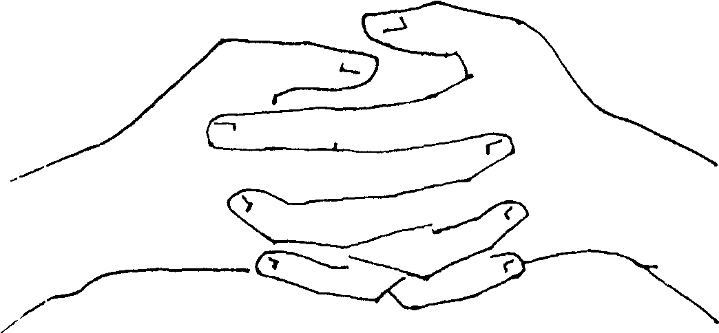

Дети сцепляют пальцы рук в замок (не сцеплены только большие пальцы) и превращаются в заводные машины. Ведущий "заводит" машины тремя поворотами ключа. Вдох — и машины трогаются с места со звуком "ж-ж-ж!"

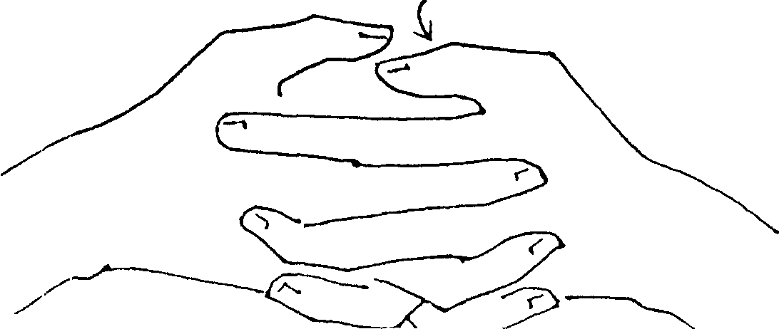

Большие пальцы начинают крутиться вокруг друг друга, все быстрее и быстрее, пока не закончится завод (пока хватает дыхания). Проигрывает тот, чей завод закончится раньше всех, выигрывает тот, чей позже. Явная польза этой игры в том, что она тренирует длительный плавный выдох.
ПРОПЕЛЛЕР
Вложите шестигранный карандаш между выпрямленными указательным, средним и безымянным пальцами.

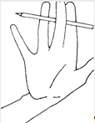

По сигналу закрутите карандаш, передавая его с пальца на палец. Старайтесь не придерживать его большим пальцем

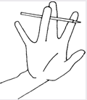

Маленький секрет: всегда старайтесь подхватывать карандаш ближе к его середине, тогда он не будет вываливаться из пальцев.
Чей пропеллер крутится быстрее?
"ЛАДОННЫЕ ИГРЫ"
Игры не являются пальцевыми в строгом смысле этого понимания. Они "ладонные". Они являются живым примером того, что и в обстановке веселого абсурда сами помогают себе, развивая внимание, чувство ритма, существуя в постоянном телесном и словесном контакте друг с другом — и между собой. включая счет (в первом случае) и звуко-буквенный анализ во втором случае).
ЛЕТЕЛИ ДРАКОНЧИКИ
Играют двое. Стоя лицом к лицу, дети вытягивают вперед руки так, чтобы одна из ладоней каждого оказалась между двумя ладонями партнера. По очереди дети произносят по слову стихотворения, в такт каждому слову хлопая по ладони партнера:
Летели дракончики, ели пончики.
Сколько пончиков съели дракончики?

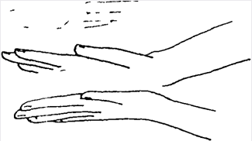

На кого выпала очередь отвечать, вместе с хлопком называет любое число, например три. Партнер начинает отсчет: Один!" (хлопок) — "Два!" (ответный хлопок) — "Три!" При произнесении последнего числа тот, чья рука на данный момент очутилась "под ударом", должен как можно быстрее убрать ее, чтобы хлопок не достиг цели.
ЛЕТЕЛА КОРОВА
Играющие образуют круг и, развернув правую руку ладонью вниз, а левую — ладонью вверх, соединяют свои ладони с ладонями соседей. По очереди произносят по слову стиха, в такт слову хлопая по ладони правого соседа:
Летела корова, сказала слово.
Какое слово сказала корова?

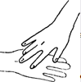

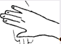
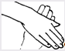



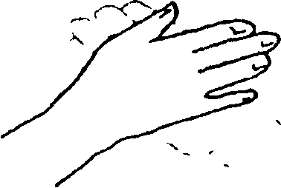

Кому выпадает очередь отвечать, называет любое слово, например "трава". Его сосед вместе с хлопком говорит первую букву этого слова — "т", следующий — вторую, и так до конца слова, до последнего "а". Задача последнего игрока — не зазеваться и успеть убрать руку из-под завершающего хлопка.
В КОПНУ
Дети ставят на стол стопу кулаков, каждый по очереди ставит свой кулак на оттопыренный большой палец предыдущего игрока. Тот, чей кулак оказался вторым сверху, спрашивает: "Чья копна на моей копне?" Обладатель верхнего кулака отвечает: "Моя!", и тотчас слышит: "Ветром сдует, огнем сожжет!" — и задавший первый вопрос резко дует на верхний кулак. Тот, чья рука была верхней, быстро убирает ее. Игра продолжается так, пока на столе не останется один кулак. Тут играющие указывают на него указательными пальцами и спрашивают: "Чья копна в поле одна?" —"Моя!" —"Убирай , поезжай домой!" — и дети ловят большой палец последнего игрока. Кто зазевается, не успеет вовремя убрать кулак— проигрывает.



ВОРОБЕЙ В ГНЕЗДЕ
Первый играющий крепко сжимает руку в кулак (прячет воробья). Второй — указательным, либо большим пальцем пытается раскрыть кулак — "выпустить воробья из гнезда. Можно щекотать ладонь, делать обманные движения, но нельзя применять силу всей руки: воробей должен быть выпущен только при помощи действий одного пальца.
КОЛОДЕЦ
Играют двое. Первый берет две спички и укладывает их на столе параллельно друг другу на расстоянии, чуть меньшей длины спички. Второй берет еще две спички и осторожно укладывает их к первым перпендикулярно им так, чтобы получился квадрат.
Первый вновь укладывает свои спички поверх спичек второго. Колодец постепенно растет.

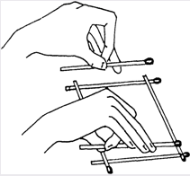

Проигрывает тот, кто, кладя спички, неловким движением разрушит колодец.
ШАЛАШ
Спичечный коробок ставится между двумя играющими на ребро. Первый играющий осторожно ставит спичку под углом со своей стороны коробка, затем второй ставит со своей.

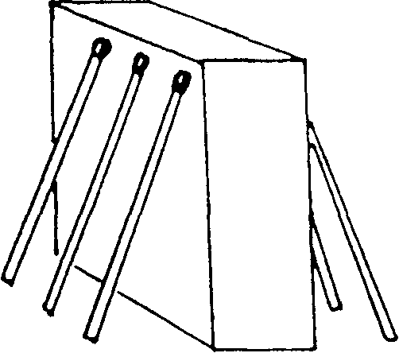

Играющие продолжают ставить спички, выстраивая шалаши. Разрушивший строение или уронивший хотя бы одну спичку проигрывает.
ГРЕБЕШОК
Пальцы сцеплены в замок. Концы пальцев правой руки надеты на верхнюю часть тыльной стороны ладони левой руки так, что пальцы левой руки встают, как петушиный хвост.

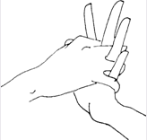

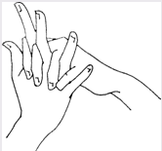

Потом на тыльную сторону правой руки нажимают пальцы левой руки и в петушиный гребешок превращаются пальца правой руки.
КОШКА ВЫПУСКАЕТ КОГОТКИ

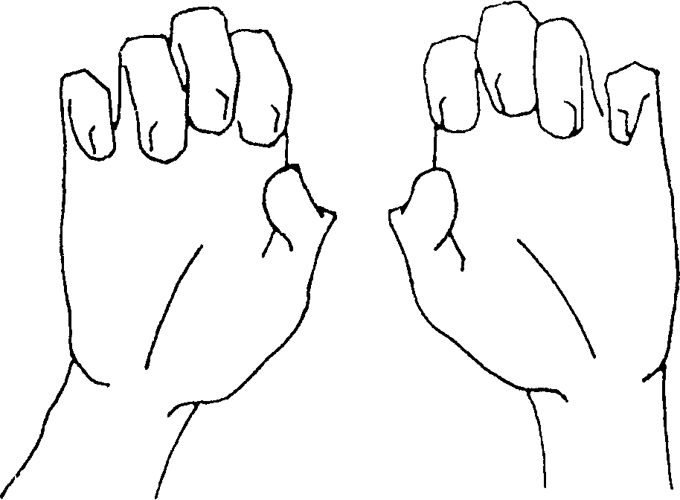

Раз! -- поджать подушечки пальцев к верхней части ладони, прошипев, как рассерженная кошка.

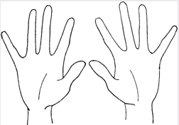

Два! -- быстро выпрямить и растопырить пальцы, промяукать, как довольная киска: "Мяу"!

Приложение 2

Пальчиковые игры с пластилином и глиной.
Дети любят играть с пластилином и глиной. Это необычный материал, из него можно создать все, что захочется. Из глины и пластилина можно:
-скатать самый маленький шарик;
-скатать самый большой шарик;
-скатать короткую "колбаску";
-скатать длинную "колбаску";
-скатать высокий столбик;
-скатать низкий столбик;
-разделить столбик на две (три, четыре) равные части;
-раскатать лепешку, "попрыгать" по ней пальцами (кулачками)-на что это стало похоже?
-скатать длинные "веревочки", а из них сплести косички;
-накатать много маленьких шариков (ниточек) из пластилина и, прикрепляя их на картон, создать картину только из одних шариков (ниточек).

Приложение 3

Игры с бумагой, карандашом, крупой, бусами, орехами
Цель: Научить ребенка перекатывать пальцами одной руки два грецких ореха или камешка, пальцами одной руки или между двух ладоней – шестигранный карандаш. Все это оказывает прекрасное тонизирующее и оздоравливающее действие. Предложить ребенку регулярно заниматься с крупой: сортировать, угадывать с закрытыми глазами, катать между большим и указательным пальцами, придавливать поочередно всеми пальцами обеих рук к столу, стараясь при этом делать вращательные движения.
При выполнении этих упражнений ребенок проговаривает стихотворения:
- "Карандаш".
Карандаш в руках катаю,
Между пальчиков верчу.
Непременно каждый пальчик
Быть послушным научу.
- "Орехи".
Научился два ореха
Между пальцами держать.
Это в школе мне поможет
Буквы ровные писать.
- "Бусинки-горошинки".
Покатаю я в руках
Бусинки, горошинки.
Станьте ловкими скорей,
Пальчики, ладошки.

